《忆读书》教学设计

**教学目标：**

1.能正确、流利地朗读课文，学会本课生字新词，重点理解“津津有味、一知半解、兴亡盛衰、”等词语的意思。

2.了解作者及其代表作，用较快的速度默读课文,能梳理出作者的读书经历，说出作者读书的感受或者对数的评价。

3、通过多种朗读形式，理解“读书好,多读书,读好书”的含义,理解读书的好处，明确应该多读书，培养读书的兴趣。

**教学重难点**

重点：用较快的速度默读课文,能梳理出作者的读书经历，说出作者读书的感受或者对数的评价。

难点：理解读书的好处，明确应该多读书，培养读书的兴趣；培养学生广泛的阅读兴趣，扩大阅读面，增加阅读量。给学生更广阔的想象空间，培养学生的自主学习以及表达能力。

**教学过程：**

1. 话题导入

1.话题导入

语言优美的文章，或是诗歌、或是散文都能够给人以美的享受，让人感受到文字的力量和魅力。它们以其精妙的构思和优雅的叙述，引领读者进入一个个精彩纷呈的故事世界。每一个字词都恰到好处，每一句话都抓住读者的心弦。它们像是一幅美丽的画卷，让人陶醉其中，流连忘返；像动人的乐曲，旋律悠扬，扣人心弦。这就是读书给人的愉悦享受和精神熏陶。

还记得上学期学习过的短诗吗？一起来诵读。这几首短诗时冰心所写，今天我们一起再来学习冰心所写的叙事散文《忆读书》，看看它是如何读书的，请同学们齐读课题。

1. 走进作者及作品

1.作者介绍

冰心(1900—1999)，福建长乐人，原名谢婉莹，笔名冰心（笔名《芙蓉楼送辛渐》洛阳亲友如相问，一片冰心在玉壶）。现代著名诗人、作家、翻译家、儿童文学作家。主要作品：诗集《繁星》 《春水》，散文集《寄小读者》，小说集《超人》，儿童文学作品选集《小橘灯》等。被誉为“二十世纪中国杰出的文学大师”

2.作品介绍

本文是一篇叙事散文，写于1989年9月8日。当时作者已是90岁的老人。冰心七岁开始读书，初次接触的书便是《三国演义》这样的鸿篇巨制，自此阅读量不断增加，大量的阅读积累奠定了冰心的文学基础，从而造就了文坛上的一代名家。她的一生致力于儿童文学创作，十分关心少年儿童的成长。写作此文，主要是勉励青少年朋友养成良好的读书习惯，多读书，读好书。

1. 初读课文，检查预习

1.朗读课文

①听师读，边听边画出文中的生字，注意生字的读音。

②学生分段朗读

2.出示词语，学习读音

舅父 斩断 凯歌 诸葛亮 水浒传 着力 地煞

敌寇 某年 书刊 万卷书 繁琐 栩栩如生

无病呻吟 兴亡盛衰

3.多音字学习

①因为看《三国演义》引起了我对章回小说的兴趣，对于那部述说“官逼民反”的《水浒传》大加欣赏。

传：chuán (传说)

zhuàn (传记)

②那部书里着力描写的人物，如林冲、武松、鲁智深等人，都有其自己极其生动的风格，

着：zháo (着急)

zhuó (着力)

zhe (看着)

③还是到了中年以后，再拿起这部书看时，才尝到“满纸荒唐言，一把辛酸泪”，一个朝代和家庭的兴亡盛衰的滋味。

盛：chéng 盛饭

Shèng 茂盛

④我自1986 年到日本访问回来后即因伤腿闭门不出，“行万里路”做不到了，“读万卷书”更是我唯一的消遣。

卷： juǎn (卷起)

juàn (画卷)

4.书写指导

**舅：**“臼”要写扁，不要写成“白”，里面两短横要分开，末笔撇舒展；“男”上边扁，撇稍长。

易错提示：下部“男”字的竖和撇不要连起来写成一笔哦！

**凯：**“山”要扁，“己” 要窄小、下边竖弯钩变为竖提；“几”上窄下边宽展。

易错提示：左下最后一笔是竖提哦！

**衰**：上窄下宽，“口” 要扁、有一长横贯穿；下边长撇和捺舒展、长撇下的竖提要短。

易错提示：中部不要少一横哦！

5.联系上下文理解词语

津津有味：趣味浓厚或有滋味的样子 ；也指吃得很有味道或谈得很有兴趣，说得很尽兴。

一知半解：知道、理解的只是一丁半点 ；知道得不全面，理解得不透彻。

荒唐：（思想、言行）错误到使人觉得奇怪的

兴亡盛衰 ：程度 指人与事变化发展的各种情况。

索然无味 ：形容事物枯燥无味(多指文章)。

四、整体感知

1.朗读指导

高年级阶段要学会用较快的速度默读课文，并能准确把握课文内容。快速默读课文要集中注意力，不回读，带着问题，边读边思考，抓住关键语句，就能提高阅读速度。

2.默读第2——10自然段从文中找出这方面的语句， （用“○”画出圈出所读书目。用“ ”划出作者的读书感受。）

3.小组为单位，完成表格。

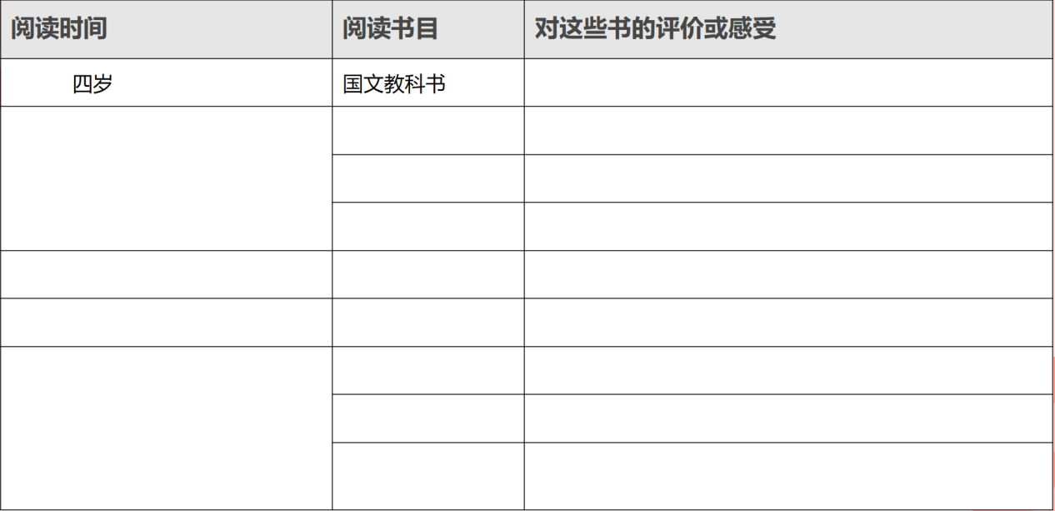

观察表格，从中我们知道了哪些信息？

①阅读的时间很长

②阅读书目多而广

③阅读感受独特

3.作者多年读书的切身体会是什么？用文中的一句话来概括。

读书好，多读书，读好书。

结合课文内容理解这句话的意思？

**读书好。**从书中得到快乐，懂得道理。

**多读书。**作者告诉我们，她从七岁开始读《三国演义》，直至晚年仍在“读万卷书”

**读好书。**作者说，她“会挑选、比较”。

五、课堂小结

1.这节课我们解决了难写生字，理解了一些词语的意思，还回顾了课文中冰心的读书经历，知道了“读书好、多读书、读好书”的意思，那么初步学习课文后，你有怎样的感受？

2.温馨寄语：书中自有黄金屋，愿你在阅读中收获智慧和力量。书中自有颜如玉，愿你在阅读中遇见更好的自己。

1. 拓展延伸

视频，别样的冰心。

七、课后作业

1.你准备以后如何来读书？

2.你有哪些读书经历?

八、板书

七岁 《三国演义》 《水浒传》

《荡寇志》

读书好、多读书、读好书

十二三岁 《红楼梦》

忆读书 中年以后 《红楼梦》

1980年以后 《西游记》 《封神榜》

现代文艺作品